**Ссылка на документ**

«Рекомендации по организации и проведению итогового собеседования по русскому языку в 2025 году»

Приложение к письму Рособрнадзора от 29.10.2024 № 02-311

https://doc.fipi.ru/itogovoye-sobesedovaniye/rekomendaczii-MR_RON_2025.pdf

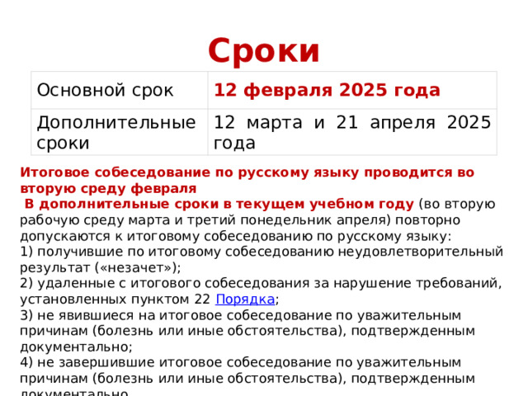

**Сроки**

Основной срок

**12 февраля 2025 года**

Дополнительные сроки

12 марта и 21 aпреля 2025 года

**Итоговое собеседование по русскому языку проводится во вторую среду февраля**

**В дополнительные сроки в текущем учебном году** (во вторую рабочую среду марта и третий понедельник апреля) повторно допускаются к итоговому собеседованию по русскому языку:

1) получившие по итоговому собеседованию неудовлетворительный результат («незачет»);

2) удаленные с итогового собеседования за нарушение требований, установленных пунктом 22  Порядка ;

3) не явившиеся на итоговое собеседование по уважительным причинам (болезнь или иные обстоятельства), подтвержденным документально;

4) не завершившие итоговое собеседование по уважительным причинам (болезнь или иные обстоятельства), подтвержденным документально.

**Были внесены изменения в 2024**

Претерпели некоторые изменения критерии оценивания заданий.

* 1. Грамотность речи будет оцениваться в целом по заданиям 1-4. (один раз за все задания)
* 2. Если участник не приступал к выполнению 2-х и более заданий, то по всем критериям оценивания грамотности речи ему ставится 0 баллов .
* 3. Если участник итогового собеседования пересказал текст не подробно, а в сжатом формате, то общее количество баллов, которое получил участник итогового собеседования по критериям П1–П4 (пересказ), уменьшается на 1 балл.
* 4. Введены единые сокращения: Ч (чтение), М (монолог), П (пересказ), Д (диалог), Р (грамотность речи).
* 5. Критерий «Искажение слов» включён в систему критериев оценивания чтения вслух.

Задания и шкала оценивания в 2025 году не изменились

* Сами задания и время, отведенное на подготовку и подачу ответа, не изменились.
* **экзамен длится 15-16 минут**
* За всю работу максимально можно получить **20 баллов** , а для того, чтобы получить зачет , достаточно будет набрать 10 баллов . Напоминаем, что за итоговое собеседование школьных оценок не ставят - вы либо получаете «зачет» либо «незачет».

Подробнее о шкале оценивания

* Раньше грамотность ответа оценивали два разных критерия:
* задания 1 и 2 отвечал  Р1,
* а задания 3 и 4 - Р2 (максимально за каждое задание давалось по 4 балла).
* Р1 проверял соблюдение грамматических, орфоэпических и речевых норм, а также искажение слов.
* А Р2 - соблюдение грамматических, орфоэпических и речевых норм и речевое оформление.
* **Теперь появился общий критерий Р** - он оценивает грамотность вашей речи по всем заданиям. За него максимум дают 7 баллов .
* Здесь по-прежнему оценивается соблюдение орфоэпических, грамматических, речевых норм и соблюдение фактической точности .